**2021年全省职业院校技能大赛**

**电子电路装调与应用项目**

**赛**

**项**

**规**

**程**

二〇二一年三月

**一、赛项名称**

赛项名称：电子电路装调与应用

英语翻译：Assembly Test and Application of Electronic Circuit

赛项组别：中职组

赛项归属产业：信息技术类

**二、竞赛目的**

本赛项的举办贯彻落实了习近平总书记对技能人才工作重要指示和致首届全国职业技能大赛贺信精神，推动产教结合，持续提高职业教育服务国家经济转方式、调结构战略目标的能力，展示职教成果，充分发挥技能竞赛的引领作用。本赛项的推广同时也全面符合李克强总理提出的2025中国制造以及智慧制造的技术方向。举办本赛项的目的明确：就是培养符合时代要求的高素质技能型人才。通过跟世界技能大赛和全国职业技能大赛的接轨，指导和推动相关专业建设与教育教学改革，加快电子信息类专业高素质技术技能型人才的培养，同时兼顾为世界技能大赛和全国职业技能大赛电子项目选拔选手。

通过竞赛，考核选手电子电路的装配、焊接、调试、使用电子仪器仪表测量、故障检修、数据采集记录、PCB绘制的操作技能及电路的应用能力，同时考察参赛选手分析问题、现场解决问题的能力，以及规范操作、安全意识、心理素质等职业素养。搭建校企合作平台，一方面引领中职学校的专业建设与课程建设，促进专业和产业企业对接、专业课程内容和职业标准对接、教学过程和生产过程对接，提升中职学校信息技术类专业学生能力素质与企业用人标准的吻合度；另一方面，达成选手与指导教师教学相长的目的，促进中职学校信息技术类专业教师队伍建设。

**三、竞赛内容**

**（一）工作内容**

电子电路装调与应用为实际操作比赛，试题形式参照世界技能大赛和全国职业技能大赛，由于时间原因，本次比赛内容为2个模块：

1.理论和绘图、电子电路故障查找与维修模块

包括基础知识解答、元器件识别，选手运用Altium Designer19软件绘制原理图和电路板（PCB），运用基本工具和仪器，根据提供的技术工艺文件，对有故障的电路板进行检测维修，并按要求测量并记录测量结果。

2.电子电路装配、焊接、调试模块

选手根据提供的套件和技术工艺文件，完成整机的组装和调试。利用已有的线路板和元器件套件，完成竞赛作品硬件焊接组装接线和硬件调试等工作。

（二）竞赛时间

完成电子电路装调与应用赛项所有指定工作任务的时间为240分钟（4小时），其中理论和绘图、电子电路故障查找与维修模块时间为120分钟（2小时），电子电路装配、焊接、调试模块时间为120分钟（2小时）。

**（三）成绩比例**

具体比赛任务及考核内容如表1所示。

**表1 比赛任务及考核内容**

|  |  |
| --- | --- |
| **内容** | **权重** |
| 职业素养与安全操作规范 | 10% |
| 理论知识 | 20% |
| 电子电路装配、焊接 | 30% |
| 电路功能调试 | 25% |
| 印刷线路板绘制 | 15% |

**四、竞赛方式**

**（一）竞赛模式**

电子电路装调与应用赛项为封闭式竞赛，分模块进行，在每个模块赛前发放赛题任务书。

**（二）组队方式**

电子电路装调与应用赛项为个人赛，由参赛选手单独完成工作任务。所有参赛选手在同一赛场，在同样的技术平台上完成同样的工作任务。

**（三）是否邀请境外代表队参赛和观摩**

本赛项暂不邀请国(境)外代表队参赛和观摩。

**五、竞赛流程**

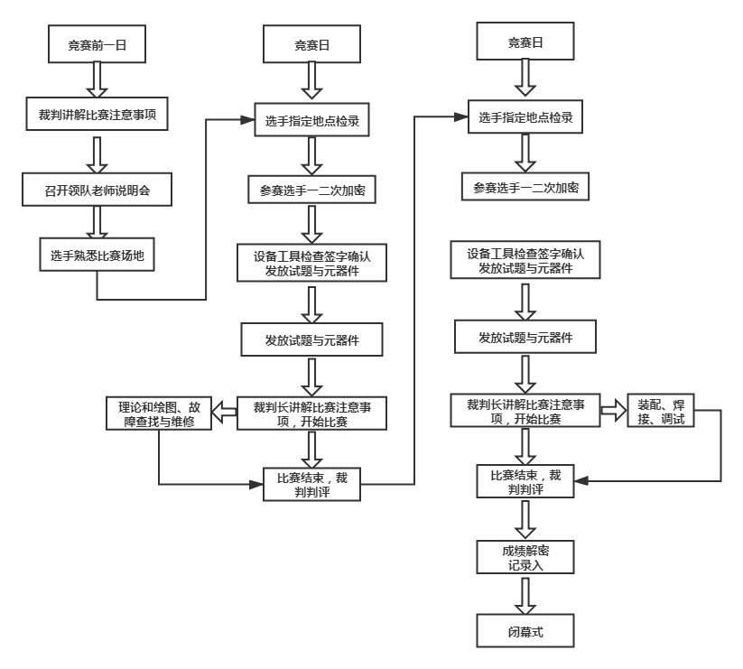

**图1竞赛流程图**

**六、竞赛试题**

本赛项是公开试题，参照国家技能大赛的模式，赛前在大赛网络信息发布平上公布竞赛样题。竞赛试题在竞赛开始前发放。

**七、竞赛规则**

**（一）参赛资格**

1.同一学校参赛人数不超过3人。

2.每名选手限报1名指导老师，参赛选手与指导教师的对应关系一旦确定后不得随意改变。

3.参赛选手须为2021年度中等职业学校全日制在籍学生，性别不限,年龄不超过21周岁，年龄计算截止时间为2021年5月1日。五年制高职学生报名参赛的，只接受一至三年级（含三年级）学生参加比赛。

**（二）熟悉场地规则**

1.赛区执委会安排各参赛队统一有序地熟悉场地，熟悉场地时限定在观摩区活动，不允许进入比赛区。

2.熟悉场地时严禁与现场工作人员进行交流，不发表没有根据以及有损大赛整体形象的言论。

3.熟悉场地严格遵守大赛各种制度，严禁拥挤，喧哗，以免发生意外事故。

**（三）入场规则**

1.参赛选手和指导老师按赛区规定的时间准时到达赛场集合，在工作人员指导下有序进行检录工作。未进入赛场的参赛队在候赛室等候，期间不得交头接耳，使用手机等电子通讯设备。

2.在赛场检录区内，检录裁判对各参赛选手的身份进行核对，并检查有无夹带违规物品进入赛场。参赛选手提供参赛证、身份证、经学校注册的学生证。身份证、学生证上的姓名、年龄、相貌特征应与参赛证一致。随后由第一组加密裁判组织第一次抽签产生参赛编号，用参赛编号替换选手的参赛证，填写《一次加密记录单》并妥善保管。选手进入竞赛场地后由第二组加密裁判组织第二次抽签，确定赛位号，用赛位号替换选手的参赛编号，填写《二次加密记录单》并妥善保管。监督组应对加密裁判进行重点监督。

3.在比赛开始30分钟后不得入场，迟到的选手必须在赛场记录表相关栏目中说明到场时间、迟到原因并签赛位号确认。

4.除裁判检验过的工具外，参赛选手不允许携带任何通讯、存储设备、文具、纸质材料等物品进入赛场、侯赛室。

（四）赛场规则

1.选手进入赛场后，必须听从裁判长的统一指挥。

2.裁判长宣布比赛开始，参赛选手才能进行完成工作任务的操作。

3.比赛过程中，参赛选手必须严格遵守安全操作规程，确保人身和设备安全，并接受现场裁判和技术人员的监督和警示。

4.比赛过程中若有工作任务书字迹不清问题，可示意现场裁判，由现场裁判解决。若认为比赛设备或元器件有问题需更换，应在赛场记录表的相应栏目填写更换设备或元器件名称、规格与型号、更换原因、更换时间等并签赛位号确认后，由现场裁判和技术人员予以更换。更换后经现场裁判和技术人员检验并将结果记录在赛场记录表的相应栏目中并签名确认。

5. 经现场裁判和技术人员检验，确因故障或损坏而更换设备或元器件者，从报告现场裁判到完成更换之间的用时，为比赛补时时间。

6.比赛过程中，应对计算机处理的数据实时保存，避免突然停电等意外情况造成数据丢失。因意外情况而影响比赛，根据意外情况持续时间给予补时。如选手违规操作影响比赛，不给予补时。

7.比赛过程中选手不得随意离开赛位，不得与其他参赛选手交流。因故终止比赛或提前完成工作任务需要离场，应报告现场裁判，在赛场记录表的相应栏目填写离场时间、离场原因并由现场裁判签名和学生签赛位号确认，经裁判长允许，方能离场。

8.比赛过程中，严重违反赛场纪律影响他人比赛者，违反操作规程不听劝告者，有意损坏赛场设备或设施者，经现场裁判报告裁判长，经赛区执委会主任同意后，由裁判长宣布取消其比赛资格。

（五）离场规则

1.在比赛结束前30分钟和15分钟，裁判长各提示一次比赛剩余时间。

2.比赛结束信号给出，由裁判长宣布终止比赛。

3.裁判长宣布终止比赛时，选手（包括需要补时的选手）除可进行保存计算机数据的操作外，应停止完成工作任务的操作。工作任务书等所有资料放在工作台上，不能带出赛场；工具、万用表、任务书作答的文具等，保持现状，不需整理。

4.裁判长宣布终止比赛后，现场裁判组织、监督选手起立，退出赛位，站在赛位边的过道上。现场裁判检查选手提交的作品等资料，打印后现场裁判和选手一起签字确认。

5.完成确认的选手，在现场裁判的组织下，按职业岗位的要求，清理赛位上的工具、整理赛位及其周边的清洁，使之符合职业规范。

6.裁判长宣布离场时，现场裁判指挥选手统一离开赛场，离开赛场时，不得将与比赛有关的任何物品带离现场。

7.全部选手离场后，需要补时的选手重新进入赛位，现场裁判宣布补时操作开始后，补时选手开始操作。现场裁判宣布补时时间到，选手应停止操作，离开赛场。

（六）成绩评定与管理规则

成绩管理机构由裁判组、监督组和仲裁组组成。裁判组在大赛专家库中随机抽取，监督组和仲裁组由大赛办公室指派。

1.裁判组实行“裁判长负责制”，设裁判长1名，全面负责赛项的裁判分工、裁判评分审核、处理比赛中出现的争议问题等工作。

2.裁判员根据比赛需要分为加密裁判、现场裁判

加密裁判：负责组织参赛选手抽签并对参赛选手的信息进行加密、解密。加密裁判不得参与评分工作。

现场裁判：按规定维护赛场记录，按操作规范做好赛场记录，填写赛场情况记录表，对参赛选手的现场及及环境安全负责。负责对参赛选手装配的电路及搭建应用系统的功能按按赛项评分细则进行评定。

3.监督组对裁判组的工作进行全程监督，并对竞赛成绩抽检复核。

4.仲裁组负责接受由参赛队领队提出的对裁判结果的申诉，组织复议并及时反馈复议结果。

（七）成绩公布规则

经赛区执委会在听取监督组和仲裁组对成绩评定的意见并对比赛成绩核查后，在闭赛式两小时前公布成绩；闭赛式上，由裁判长或执委会指定的赛区负责人宣布成绩。

**八、竞赛环境**

1.每个赛位配备电子技术综合实训考核设备平台1套，电脑1套，竞赛试题一套（比赛开始前发放），220V单相电源插座一个，单独设置支路的220V计算机电源插座1个。提供放置器件包装盒、导线线头等废弃物的垃圾桶1个，清洁卫生用具1套。

2.竞赛在室内进行，场地应通风良好，具有完好的防暑降温设施（空调或风扇）。室内采光照明良好，赛位标明编号，赛位内粘贴安全操作须知。每个赛位采用220VAC/50Hz交流供电，供电负荷不小于2kW，配备220VAC/50Hz交流电源插座不少于4个，具有电源保护装置和安全保护措施。

3.竞赛场地划分为检录区、候考区、竞赛区、现场服务与技术支持区、休息区、医疗区。

4.竞赛场地内部消防设施齐全，应有不少于2处的人员疏散大门。疏散通道畅通，防火疏散标识清晰、齐全；场地旁边应有能进入医疗、消防等急救车辆通道。

5.赛场设有保安、公安、消防、医疗、设备维修和电力抢险等人员，以防突发事件。

6.赛位配备有竞赛设备、单相交流电源、操作台及座椅等，参赛队在赛位内完成全部竞赛任务。

**九、技术规范**

**（一）专业知识及技能要求**

1.电子操作原则及应用

电子电路元件规则

模拟和逻辑电路及传感器电路;

AC 和 DC 技术；电源技术；连线和电缆；连接器；显示技术

电路设计

分析电气电路、电子电路、数字逻辑电路和传感器电路

AC和DC技术基础

两端LRC网络，三端电阻网络

RC振动器

多级和特殊放大器电路

基本放大器电路（AC、DC和电源放大器）

差分放大器/运算放大器

理想运算放大器（输入电阻无限，输出电阻为零和无限开环增益）

运算放大器的基本电路

模拟加法和减法器，微分器，比较器，阻抗变换器

真实运算放大器：偏移电压和偏移电流，补偿，常见模式增益和衰减，温度漂移，频率响应

发生器和脉冲整形器

正弦波电压发生器：RC，石英，LC振荡器，维恩电桥发生器，相移发生器

脉冲整形器：施密特触发器，微分和积分器

数字电子

电平转换功能，功能表，脉冲，线路图，电路符号

基本与、或、非、与非、或非、异或和异或非门的性能

用基本门电路替代与“或非”者“与或非”门

用已知电路创建开关功能和反相电路

用卡诺图或数学技术简化开关网络

触发器，RS触发器，D触发器，JK主从触发器（尤其是计时器电路，移位寄存器和分频器）

2.电子电路装配、焊接与调试

考查选手读图、装配、焊接、调试能力。评价选手选择与检测元器件的能力，焊接、装配的技能与工艺水平，以及调试电路和测量电路参数的技能。

3.电子电路故障排故

考查选手分析电路、故障检修、电子仪器仪表使用。评价选手检修、调试电路的技能与工艺水平。

4. 电子电路印刷线路板绘制

考查选手绘制线路板的应用能力。

**（二）技术规范**

1.GB-T 4728电气简图用图形符号国家标准汇编

2.IPC-A-610E-2010 电子组件的可接受性

3.GBT 18290-2000 无焊连接

4.GBT 19247-2003 印刷板组装

5.GBT 19405-2003表面安装技术

6. IPC-7711/7721电子组件的返工、维修和修理标准

7.职业/工种资格（标准）

职业编码：6-08-04-02 电子设备装接工国家职业标准

职业编码：6-08-04-03 无线电调试工国家职业标准

职业编码：6-26-01-33 电子器件检验工国家职业标准

**十、技术平台**

本赛项使用第一届全国技能大赛电子技术项目指定竞赛平台，在原有配置基础上，根据竞赛题目需求配置竞赛材料。

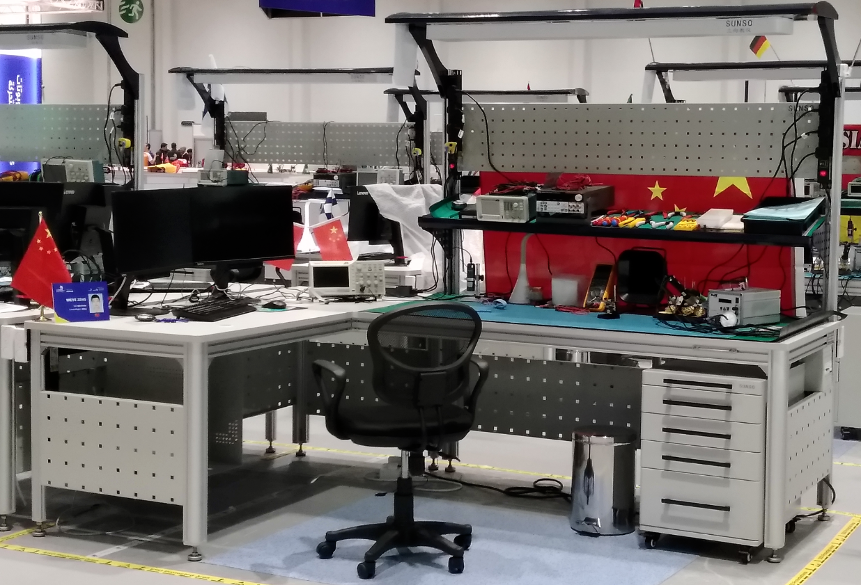**图 2 现场工位图片**

**表2 技术平台配置表**

|  |  |  |  |  |  |
| --- | --- | --- | --- | --- | --- |
| **工作台及仪器配置** | | | | | |
| **序号** | **配置名称** | **规格型号** | **单位** | **数量** | **备注** |
|  | 实训屏 | SX-WSC16-II-01 | 套 | 1 |  |
| 1） | 电源控制模块 | SX-WSC16-II-01-02 | 个 | 1 |  |
| 2） | 交流插座模块 | SX-WSC16-II-01-06 | 个 | 2 |  |
| 3） | 示波器模块 | SXO1048U | 个 | 1 |  |
| 4） | 函数信号发生器模块 | SXG0808U | 个 | 1 |  |
| 5） | 直流电源模块 | SXD3203U | 个 | 1 |  |
|  | 工作台 | SX-WSC16-II-02 | 套 | 1 |  |
|  | 工具柜 | SX-WSC16-03 | 套 | 1 |  |
|  | 五轮转椅 | 5轮 液压升 | 把 | 1 |  |
|  | 电脑 | CPU配置I5以上；内存8G以上；已装Altium Designer19软件 | 套 | 1 |  |
|  | 竞赛试题模块 | 每组队伍一套，赛前公布 | 套 | 1 |  |

|  |  |  |  |  |  |
| --- | --- | --- | --- | --- | --- |
| **仪器、工具配件包** | | | | | |
| **序号** | **配置名称** | **规格型号** | **单位** | **数量** | **备注** |
|  | 万用表 | 287/EUR，29种测量功能，趋势捕获功能，能测量失真波形。 | 台 | 1 |  |
|  | 恒温焊台（智能无铅焊台） | BK942A工作电压AC220V50Hz/AC110V60Hz、使用温度范围：180～450℃、空载待机功率：≤10W、最大瞬时功率：70W | 套 | 1 |  |
|  | 热风拆焊台 | BK870A  热风范围：180-450℃，最高风量：23L/min，功率：550W，数码显示/调节，机身手柄双调控 | 套 | 1 |  |
|  | 焊接排烟机 | 型号：426DLX  额定电压:AC230V、瓦数：22W | 套 | 1 |  |
|  | 台式放大镜 | LT-86C  带灯 台式20倍白波、22W环形荧光灯、镜片直径127mm、光学镜片 | 套 | 1 |  |
|  | 工具套装 | PK-2088B，配备28件不同工具 | 套 | 1 |  |
|  | 手腕带测试仪 | BK498，电源9V电池 | 个 | 1 |  |
|  | 护目镜 | 10196 | 个 | 1 |  |
|  | 计算器 | Deli1654 | 个 | 1 |  |
|  | BNC连接线 | 长50CM 黑色 | 条 | 2 |  |
|  | 迭对插头连线 | KT4ABD51 50CM 黑色, | 条 | 2 |  |
|  | 迭对插头连线 | KT4ABD51 1M 绿色, | 条 | 2 |  |
|  | 迭对插头连线 | KT4ABD51 50CM 红色, | 条 | 2 |  |
|  | 迭对插头连线 | K1ABD51 50cm 红色 | 条 | 50 |  |
|  | 迭对插头连线 | K1ABD51 50cm 黑色 | 条 | 30 |  |
|  | 连接器 | 探头插座尺寸4mm、颜色红色 | 条 | 2 |  |
|  | 连接器 | 探头插座尺寸4mm、颜色黑色 | 条 | 2 |  |
|  | USB连线 | A型公插头转A型母口 1.5m 黑色 | 条 | 1 |  |
|  | 大单挂钩 | 10mm*40mm*L100mm 工具挂钩 | 个 | 6 |  |
|  | 锯用挂钩 | 10mm*40mm*4 电线挂钩 | 个 | 6 |  |
| **耗材配件包** | | | | | |
| **序号** | **配置名称** | **规格型号** | **单位** | **数量** | **备注** |
|  | 蓝色/单芯导线安装线 | 210m,蓝色 带皮外径0.5-0.6mm之间，线芯0.25mm，耐压100V。 | 卷 | 1 |  |
|  | 黑色/单芯导线安装线 | 210m,黑色 带皮外径0.5-0.6mm之间，线芯0.25mm，耐压100V。 | 卷 | 1 |  |
|  | 红色/单芯导线安装线 | 210m,红色带皮外径0.5-0.6mm之间，线芯0.25mm，耐压100V。 | 卷 | 1 |  |
|  | 镀锡铜线 | 0.5mm/100m 外径0.5mm、长度100m、额定电流3.5 A | 卷 | 1 |  |
|  | 锡丝 | Ф0.5 、55克，熔点+217°C | 卷 | 1 |  |
|  | 吸锡线 | 宽度1.5mm、长度1.5m | 个 | 1 |  |
|  | 免清洗助焊笔 | 封装类型笔、免清洗环保 | 个 | 1 |  |
|  | 万能板 | D23 双面环保万能板，尺寸：95*115mm, | 块 | 2 |  |
|  | 电工胶布 | PVC 9M 黑色 | 卷 | 1 |  |
|  | 电缆扎带 | 3*100mm 白色 | 条 | 100 |  |
|  | 热收缩管套件 | 5种热收缩管，套筒长度0.035米，0.08米 | 套 | 1 |  |

**十一、成绩评定**

**(一)评分文件**

按电子电路装调与应用赛项评分标准的二级评价项目，制定评分标准表3所示。其配分一列所配分值根据具体的工作任务，命题专家可以做微调。

**表3 电子电路装调与应用评分标准**

|  |  |  |  |
| --- | --- | --- | --- |
| **一级指标** | **二级**  **指标** | **考核内容** | **分数比例** |
| 职业素养 | 现场管理及安全规范 | 符合职业岗位的要求和企业生产“5S”原则，本项不扣分。出现违反安全用电、未整理好设备及工具、烧毁设备等现象的扣除相应的分数 | 5% |
| 仪器仪表操作 | 正确操作，符合安全规范 | 3% |
| 数据记录 | 记录操作过程中的数据，或进行过程任务总结 | 2% |
| 基础知识答题 | 电子元器件识别及测量 | 能完成电子元器件识别及测量 | 12% |
| 基本电路参数计算 | 正确计算电路参数等。 | 8% |
| 电路装配焊接、调试、检修 | 装配焊接 | 电路连接布线符合工艺、安全和技术要求，整齐、美观、可靠，在印刷电路板上所焊接元器件的焊点大小适中、光滑、圆润、干净，无毛刺；无漏、假、虚、连焊，所焊接元器件与封装对应。 | 25% |
| 电路调试 | 使用常用电子测量仪器、仪表对有关参数进行测试；电子产品功能及技术指标符合要求,电路参数正确 | 20% |
| 电路检修 | 将电路中出现的故障修复 | 10% |
| 印刷线路板绘制 | 元件封装 | 元件的PCB封装正确 | 4% |
| 印刷线路板绘制 | 根据要求和约束条件完成电子产品印刷线路板绘制，包括原理图和PCB板 | 11% |

**（二）评分方式**

1. 裁判及其分工

竞赛设裁判长1名，负责竞赛裁判的全面工作，现场裁判2名，对电路焊接、装配工艺、印刷线路板绘制和电子电路故障检修能力独立评分，取得分的算术平均值作为参赛队伍（选手）的得分，裁判长对最后得分复核确定最后得分。

2. 裁判培训

（1）赛前由执委会组织，由专家组长负责，裁判长主持，对裁判员进行培训。

（2）培训内容：

①选手的工作任务及其要求；

②评分内容与标准；

③学习评分表，掌握评分细则和评价尺度；

④评分流程

3.评分方法

为避免评分过程中对评分表的理解和宽严的把握差异，造成评分结果的误差，实现评分的公平公正，电子电路装调与应用采用独立的评分方法。

按照评分表拟定的评分内容和评分标准进行评分，对评分表的理解有不同意见，对标准的把握不准确时，应请示裁判长，按裁判长的裁决意见理解和把握。

**（三）成绩审核与产生**

1.成绩评定过程中的所有评分材料须由相应评分裁判签字确认，更正成绩需经裁判本人、裁判长及监督组长在更正处签字。

2.现场裁判应对项目得分进行复查，在准确、没有错误时，提交本评分组的成绩。

3.两名记分员在监督人员的现场监督下，对参赛选手的评分结果进行分步汇总并计算最后得分。

4.为保障成绩评判的准确性，监督组对赛项总成绩排名前30%的所有成绩进行复核；对其余成绩进行抽检复核，抽检覆盖率不得低于15%。

5.记分员将解密后的参赛选手的成绩汇总成比赛成绩，经裁判长、监督组签名后，公布比赛结果。公布2小时无异议后，将赛项总成绩的最终结果录入赛务管理系统，经裁判长、监督组长和仲裁长在系统导出成绩单审核签字后，在闭赛式上宣布并颁发证书。

**十二、赛项安全**

赛事安全是技能竞赛一切工作顺利开展的先决条件，是赛事筹备和运行工作必须考虑的核心问题。赛项执委会采取切实有效措施保证大赛期间参赛选手、指导教师、裁判员、工作人员及观众的人身安全。

比赛期间发生意外事故，发现者应第一时间报告执委会，同时采取措施避免事态扩大。执委会应立即启动预案予以解决并报告组委会。赛项出现重大安全问题可以停赛，是否停赛由执委会决定。事后，执委会应向组委会报告详细情况。若发生相关意外情况，按照以下条款处理;

1.因参赛队伍原因造成重大安全事故的，取消其获奖资格。

2.参赛队伍有发生重大安全事故隐患，经赛场工作人员提示、警告无效的，可取消其继续比赛的资格。

3.赛事工作人员违规的，按照相应的制度追究责任。情节恶劣并造成重大安全事故的，由司法机关追究相应法律责任。

**十三、竞赛须知**

**（一）参赛队须知**

1.参赛队选手在报名获得确认后，原则上不再更换，如筹备过程中，选手因故不能参赛，所在省教育主管部门需出具书面说明并按相关参赛选手资格补充人员并接受审核。竞赛开始后，参赛队不得更换参赛选手，允许队员缺席竞赛。

2.参赛队按照大赛赛程安排凭大赛组委会颁发的参赛证和有效身份证件参加比赛及相关活动。

3.各参赛队按赛项执委会统一安排参加比赛前熟悉场地环境的活动。

4.各参赛队按赛项执委会统一要求，准时参加赛前领队会和抽签仪式。

5.各参赛队在比赛期间，应保证所有参赛选手的安全，防止交通事故和其它意外事故的发生，为参赛选手购买人身意外保险。

6.各参赛队要发扬良好道德风尚，听从指挥，服从裁判，不弄虚作假。

**（二）指导教师须知**

1.各指导教师要发扬良好道德风尚，听从指挥，服从裁判，不弄虚作假。

2.指导教师应认真研究和掌握本赛项比赛的技术规则和赛场要求，指导选手做好赛前的一切准备工作。

3.指导教师应在赛后做好技术总结和工作总结。

**（三）参赛选手须知**

1.任务书如出现缺页、字迹不清等问题，请及时向裁判示意，并进行更换；比赛结束后，所提供的所有纸质材料均须留在赛场，不得带离赛场，一经发现视为作弊处理。

2.在完成工作任务过程中，出现交流220V电源短路故障扣5分；

3.在完成工作任务的过程中，因操作不当导致人身或设备安全事故，扣10-20分，情况严重者取消比赛资格；

4.参赛选手有不服从裁判及监考、扰乱赛场秩序等行为扣10分，情节严重的，取消参赛队竞赛成绩。有作弊行为的，取消参赛队参赛资格；

5.违反赛场纪律，依据情节轻重，扣1～5分。情节特别严重，并产生不良后果的，则报赛项执委会批准，由裁判长宣布终止该选手的比赛；

6.现场裁判宣布竞赛时间结束，选手仍继续操作的，由现场裁判负责记录扣1～5分，情节严重，警告无效的，取消参赛资格。

7.参赛团队应在规定时间内完成任务书要求的内容，任务实现过程中形成的文件资料必须存储到任务书的指定位置，未存储到指定位置造成裁判组无法检查结果，相应部分不得分。

8.比赛过程中，选手认定设备或器件有故障可向裁判员提出更换；如器件或设备经测定完好属误判时，器件或设备的认定时间计入比赛时间；如果器件或设备经测定确有故障，则当场更换设备，此过程中（设备测定开始到更换完成）造成的时间损失，在比赛时间结束后，酌情对该小组进行等量的时间延迟补偿。

**（四）工作人员须知**

1.工作人员必须服从赛项执委会统一指挥，佩戴工作人员标识，认真履行职责，做好竞赛服务工作。

2.工作人员按照分工准时上岗，不得擅自离岗，应认真履行各自的工作职责，保证竞赛工作的顺利进行。

3.工作人员应在规定的区域内工作，未经许可，不得擅自进入竞赛场地。如需进场，需经过裁判长同意，核准证件，由裁判跟随入场。

4.如遇突发事件，须及时向裁判员报告，同时做好疏导工作，避免重大事故发生，确保竞赛圆满成功。

5.竞赛期间，工作人员不得干涉职责之外的事宜，不得利用工作之便，弄虚作假、徇私舞弊。如有上述现象或因工作不负责任的情况，造成竞赛程序无法继续进行，由赛项执委会视情节轻重，给予通报批评或停止工作，并通知其所在单位做出相应处理。

**十四、申诉与仲裁**

**（一）仲裁组**

1.仲裁组组长1名，由赛项执委会在仲裁员信息库遴选。

2.仲裁员2名，1名由赛项执委会在仲裁员信息库遴选，另1名由甘肃省职业院校技能大赛执委会从仲裁员信息库中选配。

**（二）申述内容**

1.不符合大赛要求或规程规定的设备、仪器仪表、材料、工具、物件、计算机软件和硬件。

2.竞赛过程中的执裁、赛场管理。

3.裁判、技术人员等赛场工作人员的不规范行为。

**（三）申述与仲裁**

1.由参赛队领队向仲裁组提交书面报告。书面报告对申述的事件现象、发生时间、涉及人员、申述依据等，进行充分、实事求是的叙述。书面报告需领队签名，非书面报告仲裁组不予受理。

2.申述应在比赛结束后2小时内提出，超过2小时不予受理。

3.仲裁组收到申述报告2小时内，组织相关人员进行复议，并将复议结果以书面形式告知申述人。

4.申述人不得拒绝接受仲裁结果，不得以任何理由采取过激行为影响赛场秩序。对仲裁结果有异议时，可向赛区仲裁委员会提出申述，赛区仲裁委员会的裁决为最终裁决。

5.仲裁组的组成结果，由申述人签收，不能代收。在约定时间和地点申述人离开，可视为自动放弃申述。

6.申述人可以随时撤述。

**十五、竞赛观摩**

在大赛期间，赛场开放，设置观摩区域，组织相关行业企业的领导、专家、教师、境外友人等参观赛场、展示区和体验活动。

**（一）观摩对象**

与赛项相关的企业、单位、学院、行业协会等专家、技术人员、指导教师等。

**（二）观摩方法**

观摩人员可在规定时间，以小组为单位，在赛场引导员的引导下，有序进入赛场观摩，或者在比赛看台上观摩。

**（三）观摩纪律**

1.观摩人员必须佩带相关证件；

2.观摩时不得议论、交谈，并严禁与选手进行交流；

3.观摩时不得在赛位前停留，以免影响考生比赛；

4.观摩时不准向场内裁判及工作人员提问；

5.观摩时禁止拍照、摄影；

凡违反以上规定者，立即取消观摩资格。